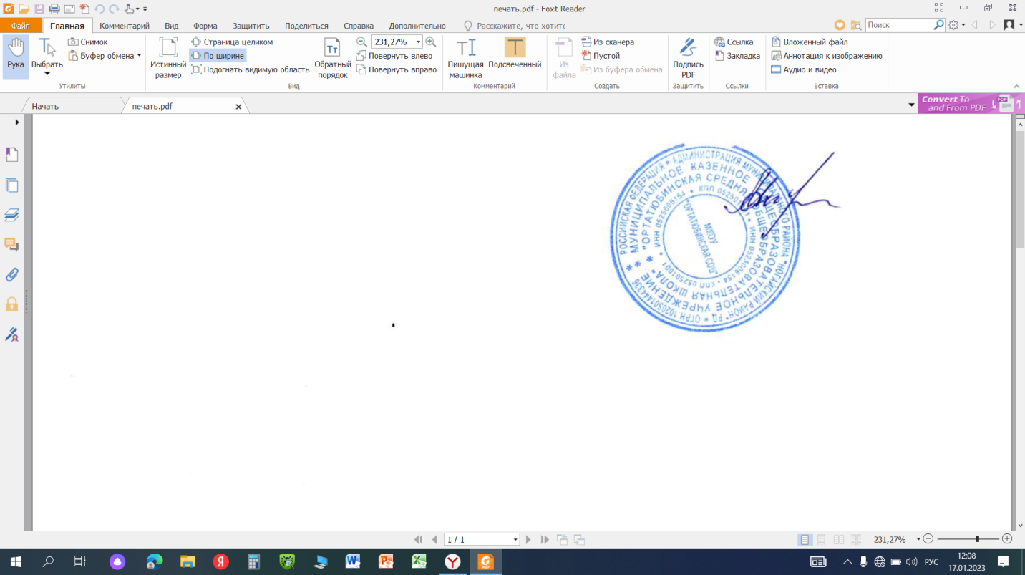  Принято  на Педагогическом совете  МКОУ «Ортаюбинская СОШ»  Протокол № 01 от «28» 08.2023 г. | «Утверждаю»  Директор МКОУ «Ортатюбинская СОШ»  _______ С.Б. Межитова  Приказ № 43 от «30» 08.2023 г.

Порядок выбора учебников, учебных пособий
Муниципального казенного общеобразовательного учреждения «Ортатюбинская средняя общеобразовательная школа»

1. Общие положения
1.1. Настоящее Положение принято в соответствии с п.2 ч.3 ст.28, п.20 ч.1 ст.34, ст.35 Федерального закона Российской Федерации от 29 декабря 2012 г №273-ФЗ с изменениями на 29 декабря 2022 года «Об образовании в Российской Федерации», Федеральными государственными образовательными стандартами: начального образования, утвержденного приказом Министерства просвещения РФ от 31 мая 2021 г. № 286 «Об утверждении федерального государственного образовательного стандарта начального общего образования»; основного общего образования, утвержденного приказом Министерства просвещения РФ от 31 мая 2021 г. № 287 «Об утверждении федерального государственного образовательного стандарта основного общего образования»; среднего общего образования, утвержденного приказом Министерства образования и науки Российской Федерации № 413 от 17 мая 2012 г. «Об утверждении федерального государственного образовательного стандарта среднего общего образования» с последующими изменениями; приказом Министерства просвещения Российской Федерации от 21.09.2022 г. № 858 «Об утверждении федерального перечня учебников, допущенных к использованию при реализации имеющих государственную аккредитацию образовательных программ начального общего, основного общего, среднего общего образования организациями, осуществляющими образовательную деятельность и установления предельного срока использования исключенных учебников»; региональными нормативными актами, локальными актами образовательной организации.
1.2. Положение является локальным нормативным актом школы, определяющим порядок выбора учебников и учебных пособий и обеспечения ими обучающихся.

2. Порядок выбора учебников и учебных пособий
2.1. В целях обеспечения принятых образовательной организацией школы образовательных программ начального общего, основного общего и среднего общего образования формируется библиотечный фонд учебников и учебных пособий.
2.2. Образовательная организация школы для использования при реализации образовательных программ выбирает:
- учебники из числа входящих в действующий федеральный перечень учебников, рекомендуемых к использованию при реализации обязательной части основной образовательной программы, и части, формируемой участниками образовательных отношений, в том числе учебников, обеспечивающих учет региональных и этнокультурных особенностей субъектов Российской Федерации, реализацию прав граждан на получение образования на родном языке из числа языков народов Российской Федерации и изучение родного языка из числа языков народов Российской Федерации и литературы народов Российской Федерации на родном языке (в соответствии с п. 4, 5 ст. 18 Закона об образовании в Российской Федерации);
- учебные пособия, выпущенные организациями, входящими в перечень организаций, осуществляющих выпуск учебных пособий, допущенных к использованию при реализации имеющих государственную аккредитацию образовательных программ начального общего, основного общего, среднего общего образования.
2.2.1. Педагогические работники осуществляют выбор учебников, учебных пособий в соответствии с образовательной программой школы и Федеральным перечнем учебников, допущенных к использованию при реализации имеющих государственную аккредитацию образовательных программ начального общего, основного общего, среднего общего образования.
2.2.2. Предметные методические объединения, кафедры рассматривают выбор учебников, учебных пособий, планируемых к использованию в новом учебном году в школе в соответствии с установленными требованиями.
2.2.3. Педагогический совет школы принимает решение о выборе учебников и учебных пособий. Решение оформляется соответствующим протоколом Педагогического совета.
2.2.4. Директор школы утверждает перечень учебников и учебных пособий на учебный год.
2.2.5. Утвержденный перечень учебников и учебных пособий находится в открытом доступе для всех участников образовательного процесса ОО.

3. Порядок обеспечения обучающихся учебниками и учебными пособиями
3.1. Библиотечный фонд школы располагает учебниками и учебными пособиями из утвержденного перечня на текущий учебный год.
3.2. Школа предоставляет не менее одного учебника и (или) учебного пособия в печатной и (или) электронной форме, выпущенных организациями, входящими в перечень организаций, осуществляющих выпуск учебных пособий, которые допускаются к использованию при реализации имеющих государственную аккредитацию образовательных программ начального общего, основного общего, среднего общего образования, необходимого для освоения программ начального общего, основного общего, среднего общего образования, на каждого обучающегося по учебным предметам: русский язык, математика, физика, химия, биология, литература, география, история, обществознание, иностранные языки, информатика, а также не менее одного учебника и (или) учебного пособия в печатной и (или) электронной форме, необходимого для освоения программ начального общего, основного общего, среднего общего образования, на каждого обучающегося по иным учебным предметам (дисциплинам, курсам), входящим как в обязательную часть учебного плана указанной программы, так и в часть, формируемую участниками образовательных отношений.
3.3. Школа предоставляет учебные пособия в электронной форме, выпущенные организациями, входящими в перечень организаций, осуществляющих выпуск учебных пособий, которые допускаются к использованию при реализации имеющих государственную аккредитацию образовательных программ начального общего, основного общего, среднего общего образования, необходимого для освоения программы основного общего образования на каждого обучающегося по каждому учебному предмету, учебному курсу (в том числе внеурочной деятельности), учебному модулю, входящему как в обязательную часть указанной программы, так и в часть программы, формируемую участниками образовательных отношений.
3.4. Обучающимся обеспечивается доступ к библиотечному фонду учебников и учебных пособий в печатной и электронной формах.
3.5. Образовательная организация школы предоставляет обучающимся в пользование учебники и учебные пособия, необходимые для реализации программ начального общего, основного общего, среднего общего образования на бесплатной основе.
3.6. Для освоения учебных предметов, курсов, дисциплин (модулей) за пределами федеральных государственных образовательных стандартов и(или) получающими платные образовательные услуги в школе,обучающиеся имеют право бесплатно получать учебники и учебные пособия при наличии их в библиотечном фонде и достаточном количестве экземпляров на срок до начала занятий.
3.7. Выдача учебников и учебных пособий обучающимся на текущий учебный год осуществляется в соответствии с установленным графиком, утвержденным директором школы. График размещается на стендах в здании и на официальном сайте школы.
3.8. По окончании учебного года или в иной установленный срок учебники и учебные пособия возвращаются в библиотеку школы.3.8.1. В случае перехода обучающегося в течение учебного года в другую образовательную организацию, учебники и учебные пособия, предоставленные ему в пользование, возвращаются в библиотеку школы. Личные дела, документы об образовании выдаются администрацией школы, выбывающим обучающимся только после возвращения литературы, взятой в библиотеке школы.
3.9. 3а каждый полученный учебник и учебное пособие обучающиеся расписываются на специальном вкладыше в читательском формуляре, который сдается в библиотеку. Выдача учебников и учебных пособий обучающимся начальных классов допускается под подпись родителей (законных представителей) в читательском формуляре ученика или под подпись классного руководителя в читательском формуляре классного руководителя.
3.10. Классные руководители 1-11 классов, а также преподаватели учебных предметов, курсов, дисциплин (модулей) за пределами федеральных государственных образовательных стандартов проводят беседу-инструктаж для обучающихся о правилах пользования учебниками и учебными пособиями.

4. Ответственность участников образовательного процесса за порядок выбора и пользования учебниками и учебными пособиями
4.1. Директор школы несет ответственность за обеспечение обучающихся учебниками, учебными пособиями, учебно-методическими материалами, средствами обучения и воспитания; за соответствие используемых в образовательной деятельности учебников и учебных пособий Федеральному перечню учебников.
4.2. Заместитель директора несет ответственность за:
- определение списка учебников в соответствии с утвержденным Федеральным перечнем учебников, рекомендованных (допущенных) к использованию в образовательной деятельности в образовательных учреждениях, реализующих образовательные программы начального общего, основного общего и среднего общего образования и имеющих государственную аккредитацию, а также учебных пособий, допущенных к использованию в образовательном процессе;
- осуществление контроля использования педагогическими работниками в ходе образовательного процесса учебных пособий и материалов, учебников в соответствии со списком учебников и учебных пособий, с образовательной программой, утвержденных ОО;
4.3. Заведующий библиотекой (библиотекарь) несет ответственность за:
- соответствие наличествующих в библиотеке учебников, учебных пособий списку учебников, учебных пособий, утвержденному директором школы;
- достоверность информации об обеспеченности учебниками и учебными пособиями обучающихся школы;- организацию работы библиотеки по предоставлению и сбору учебников, учебных пособий обучающимся;
- организацию обеспечения в полном объеме льготной категории обучающихся учебниками и учебными пособиями, имеющимися в фонде библиотеке, и равномерное распределение учебников, имеющихся в фонде библиотеки, между остальными обучающимися;
- осуществление контроля за сохранностью библиотечного фонда учебной литературы;
- достоверность оформления заявки на учебники и учебные пособия в соответствии с реализуемыми Учреждением образовательными программами и имеющимся фондом библиотеки.
4.4. Заведующий предметной кафедрой несет ответственность за:
- качество проведения процедуры согласования перечня учебников и учебных пособий на соответствие учебно-методическому обеспечению из одной предметно-методической линии; требованиям федерального государственного образовательного стандарта; федеральному перечню учебников; образовательным программам, реализуемым в школе;
- достоверность информации для формирования списка учебников и учебных пособий для обучающихся на предстоящий учебный год.
4.5. Классный руководитель доводит до сведения родителей информацию о комплекте учебников, по которому будет осуществляться обучение обучающихся класса; несет ответственность за состояние учебников, учебных пособий обучающихся своего класса в течение учебного года, своевременную выдачу (сдачу) учебников, учебных пособий своего класса в библиотеку в соответствии с графиком, утвержденным директором школы.
4.6. Родители (законные представители) обучающихся следят за сохранностью полученных учебников и учебных пособий.
4.7. Обучающиеся несут ответственность за сохранность полученных из фонда библиотеки школы учебников и учебных пособий в течение учебного года.

5. Заключительные положения
5.1. Настоящее Положение принимается на Педагогическом совете школы, согласовывается с советами обучающихся, родителей (законных представителей), представительных органов обучающихся и утверждается (либо вводится в действие) приказом директора образовательной организации.
5.2. Положение принимается на неопределенный срок. Изменения и дополнения к Положению принимаются в установленном порядке (см. п. 5.1.).
5.3. После принятия Положения в новой редакции предыдущая редакция автоматически утрачивает силу.

